Unidad | 1
Clase | 2
Objetivo de la clase | Hoy vamos a aprender a reconocer las características de los personajes a través de las acciones que realizan.
¿Sabes a qué nos referimos cuando decimos que alguien es pillo?

PILLO
SE USA PARA REFERIRSE A UNA PERSONA ASTUTA QUE USA SU INTELIGENCIA PARA APROVECHARSE DE LAS SITUACIONES QUE SE PRESENTAN.
¡HAY MUCHOS PERSONAJES DE LA LITERATURA QUE SON CLASIFICADOS COMO PILLOS!

¡Te invito a leer el siguiente texto y observar el uso que le dan a la palabra pillo!

Piensa en la siguiente pregunta al leer el texto:
¿Por qué se utiliza el término pillo?
Fijate en las claves de lectura que se encuentran marcadas en rojo.

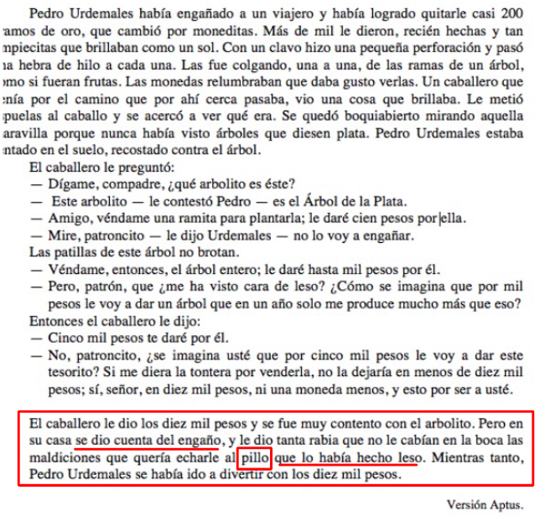
¿A qué personaje llaman pillo en el texto?
A Pedro Urdemales.
¿Qué había hecho Pedro Urdemales?
Pedro Urdemales había engañado al caballero.
¿Por qué crees que en el texto se refieren a Pedro Urdemales como pillo?
Se refiern a Pedro Urdemales como un pillo debido al engaño que había realizado al caballero.

COMO PUEDES VER ALGUNAS DE LAS ACCIONES DE LOS PERSONAJES NOS INDICAN CARACTERÍSTICAS DE ELLOS.
- BUSQUEMOS PASO A PASO QUÉ OTRAS ACCIONES QUE REALIZA PEDRO URDEMALES NOS INDICAN QUE ES UN PILLO.

IDENTIFICA LOS PERSONAJES
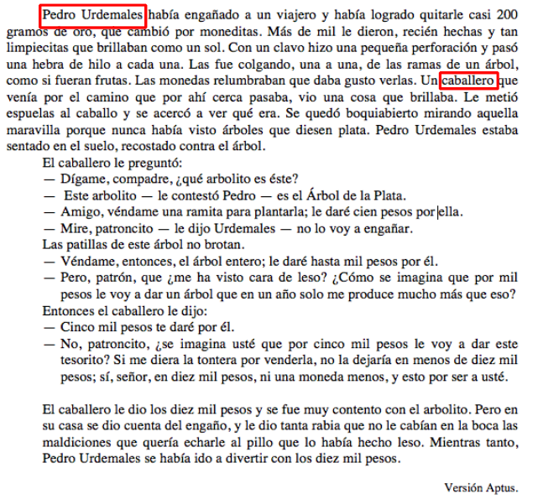

¿Qué personajes encontramos en el relato?
- Pedro Urdemales
- Un Caballero

ACCIONES QUE REALIZAN LOS PERSONAJES

¿Qué acciones que realiza Pedro Urdemales me podrían indicar que el es un pillo?
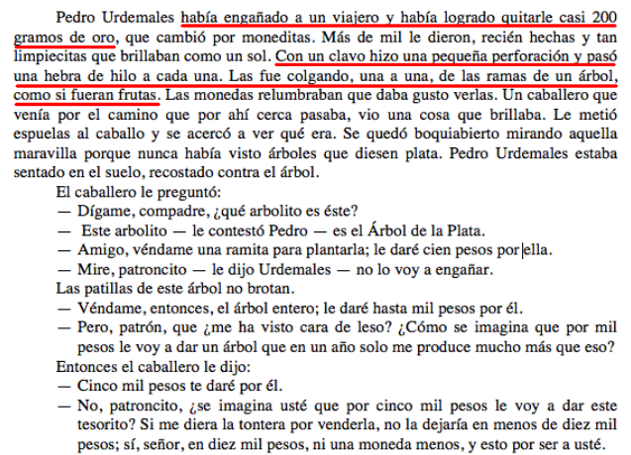

- Primero se menciona que había engañado a un viajero y había logrado quitarle casi 200 gramos de oro.

- Luego menciona cómo ocupó las moneditas para simular un árbol de monedas y se lo vende a un caballero que cae en la trampa.

A TRAVÉS DE ESTAS DOS ACCIONES REALIZADAS POR PEDRO URDEMALES PODRÍAMOS DECIR QUE ES UN PILLO.

Actividades | Ahora que ya sabes identificar acciones que nos indican características de los personajes, realiza las actividades de las páginas 13 y 14 de tu cuaderno de trabajo.

